МИНОБРНАУКИ РОССИИ
Федеральное государственное бюджетное образовательное учреждение высшего образования
«Тульский государственный университет»
Институт прикладной математики и компьютерных наук
ПОЯСНИТЕЛЬНАЯ ЗАПИСКА
к курсовой работе по дисциплине
«РАЗРАБОТКА КЛИЕНТ-СЕРВЕРНЫХ ПРИЛОЖЕНИЙ»
на тему

Автор работы студент гр.
(дата, подпись) (фамилия и инициалы)

Руководитель работы
(дата, подпись) (должность) (фамилия и инициалы)

Работа защищена с оценкой
(дата)
Члены комиссии
(дата, подпись) (должность) (фамилия и инициалы)

(дата, подпись) (должность) (фамилия и инициалы)

(дата, подпись) (должность) (фамилия и инициалы)

Тула 2025

Содержание
Введение 5
Основная часть 7
1 Постановка задач на проектирование 7
1.1 Цель проектирования 7
1.2 Формальное описание на уровне языка 7
1.3 Формальное описание выходного языка 7
1.4 Промежуточное представление 8
1.5 Перечень диагностируемых ошибок 8
1.6 Требования к интерфейсу 8
2 Разработка грамматики 9
2.1 Назначение 9
2.2 Итоговая грамматика 9
2.3 Стратификация грамматики 10
3 Разработка лексического анализатора 11
3.1 Назначение 11
3.2. Классы лексем 11
3.3 Регулярные описания классов 12
3.4 Алгоритм работы лексера 12
4 Разработка синтаксического анализатора 14
4.1 Вход синтаксического анализа 14
4.2 Выход синтаксического анализа 14
4.3 Метод расширенного предшествия 14
4.4 Построение матрицы предшествования 15
4.5 Алгоритм синтаксического анализа 15
5 Разработка семантического анализатора и построение синтаксического дерева 17
5.1 Назначение семантического анализа 17
5.2 Формат промежуточного кода: синтаксическое дерево 17
5.3 Алгоритм построения дерева при свёртке 17
5.4 Семантические проверки 19
5.5 Выход семантического анализатора 20
6 Разработка программы генерации объектного кода 21
6.1 Соответствие узлов дерева и ассемблерных команд 21
6.2 Формирование секции данных 22
6.3 Структура итогового файла ASM 22
7 Тестирование 24
Заключение 30
Список использованных источников 31
ПРИЛОЖЕНИЕ А 32
ПРИЛОЖЕНИЕ Б 49

Введение
Современная вычислительная техника и программная инженерия невозможны без эффективных средств преобразования программ, написанных на языках высокого уровня, в машинный код. Центральное место в этом процессе занимают трансляторы, выполняющие перевод исходного текста с одного языка на другой с сохранением смысловой эквивалентности. Изучение принципов построения трансляторов является одной из фундаментальных задач системного программного обеспечения, поскольку именно трансляторы обеспечивают независимость прикладного программного обеспечения от конкретной аппаратной платформы и операционной среды.
Целью данной курсовой работы является закрепление теоретических знаний в области проектирования трансляторов, а также получение практических навыков разработки грамматик алгоритмических языков, реализации лексических, синтаксических и семантических анализаторов, и генерации объектного кода. В ходе выполнения работы необходимо спроектировать и реализовать компилятор для заданного подмножества языка программирования Python, ориентированный на генерацию исполняемого кода для архитектуры IBM PC в формате макроассемблера.
Для достижения поставленной цели необходимо выполнить следующие основные задачи:
- Разработка формальной грамматики для заданного подмножества языка Python. Грамматика должна быть однозначной, свободной от левой рекурсии и пригодной для метода расширенного предшествования.
- Реализация лексического анализатора, подсистемы, выполняющей разбиение исходного текста на лексемы (токены) с выделением ключевых слов, идентификаторов, чисел, операторов и разделителей.
- Реализация синтаксического анализатора на основе метода расширенного предшествования. Эта подсистема должна проверять соответствие последовательности токенов грамматике языка и строить синтаксическое дерево разбора.
- Реализация семантического анализатора, выполняющего проверку типобезопасности (все выражения должны быть целочисленными), контроль области видимости переменных и функций, а также проверку соответствия количества фактических аргументов формальным параметрам при вызовах функций.
- Реализация генератора объектного кода, преобразующего синтаксическое дерево в программу на языке макроассемблера IBM PC. Генератор должен поддерживать все конструкции исходного языка: арифметические операции, присваивания, условные переходы, вызовы и возвраты из функций, а также операции ввода‑вывода через прерывания DOS.
- Тестирование разработанного транслятора на наборе примеров, охватывающих все реализованные конструкции языка. Для каждого тестового примера должны быть продемонстрированы результаты лексического анализа, синтаксическое дерево, семантические проверки и сгенерированный ассемблерный код.

Основная часть

1 Постановка задач на проектирование

1.1 Цель проектирования
Спроектировать и реализовать компилятор, переводящий программы с подмножества Python (вариант 67) в объектный код Macro Assembler для IBM PC, с промежуточным представлением в виде синтаксического дерева и синтаксическим разбором методом расширенного предшествования; реализация - на C++.

1.2 Формальное описание на уровне языка
Входной язык задаётся контекстно-свободной грамматикой в БНФ. Подмножество Python включает:
- Арифметические выражения целого типа: операции +, -, *, /, %, приоритеты операций, скобки;
- Функции: определение def имя(параметр):, вызов имя(аргумент);
- Операторы присваивания: переменная = выражение;
- Условный оператор: if выражение: блок [else: блок];
- Бесформатный ввод-вывод: print(выражение), input().

1.3 Формальное описание выходного языка
Выход транслятора — текст программы на языке Macro Assembler для процессора x86 в среде DOS/IBM PC:
- сегменты кода и данных (.MODEL SMALL, .STACK, DATA SEGMENT, CODE SEGMENT);
- директивы сегментации и выравнивания;
- инструкции пересылки (MOV), арифметики (ADD, SUB, IMUL, IDIV), сравнения и переходов;
- ввод-вывод через прерывания BIOS/DOS (процедуры PrintNumber, ReadNumber).

1.4 Промежуточное представление
Промежуточный код — синтаксическое дерево (АСТ). Каждый узел дерева содержит:
- тип узла (NT_Expr, NT_BinOp, NT_FuncDef, NT_PrintStmt и др.);
- значение (имя переменной, оператор, число);
- тип данных (int, void);
- список дочерних узлов.
Построение дерева выполняется на этапе синтаксического анализа при каждой свёртке основы в методе расширенного предшествования.

1.5 Перечень диагностируемых ошибок
Ошибки могут быть:
- Лексические: недопустимый символ, нераспознанная лексема;
- Синтаксические: ожидается : после def; пропущена ) в вызове функции; нарушение структуры def;
- Семантические: Использование необъявленного идентификатора; повторное объявление в той же области; несовместимость типов в операции.

1.6 Требования к интерфейсу
Вход: файл с исходным текстом программы на подмножестве Python (кодировка UTF-8/ASCII);
Выход:
- файл output.asm с текстом на ассемблере;
- диагностические сообщения в консоль при ошибках;
- отладочный вывод: токены, трассировка разбора, синтаксическое дерево.

2 Разработка грамматики

2.1 Назначение
На этапе разработки грамматики задаётся формальное описание синтаксиса входного подмножества Python. Грамматика должна быть пригодна для восходящего разбора методом расширенного предшествования: отсутствие конфликтов в матрице предшествования, однозначность выделения основы.

2.2 Итоговая грамматика
<Program> ::= # <StmtList> #
<StmtList> ::= <Stmt> ; <StmtList> | <Stmt> ;
<Stmt> ::= <Assign> | <PrintStmt> | <ReturnStmt> | <FuncDef> | <IfStmt>
<Assign> ::= id = <Expr>
<PrintStmt> ::= print ( <Expr> )
<ReturnStmt> ::= return <Expr>
<FuncDef> ::= def id ( ) : <Block>
| def id ( <Expr> ) : <Block>
| def id ( <ExprList> ) : <Block>
<IfStmt> ::= if <Expr> : <Block> [ else <Block> ]
<Block> ::= begin <StmtList> end
<ExprList> ::= <Expr> , <ExprList> | <Expr>
<Expr> ::= <Expr> + <Expr> | <Expr> - <Expr>
| <Expr> * <Expr> | <Expr> / <Expr> | <Expr> % <Expr>
| ( <Expr> ) | id | num | input ( )
| id ( <ExprList> ) | id ( <Expr> )
<id> ::= <L> { <L> | <D> }
<num> ::= <D> { <D> }
<L> ::= [A-Za-z_]
<D> ::= [0-9]

2.3 Стратификация грамматики
Была проведена стратификация грамматики. Для метода расширенного предшествования левая рекурсия не является проблемой, так как разбор восходящий. Для однозначности выделения основы введены:
- Прямые правила для StmtList с конкретными типами операторов (минуя промежуточный Stmt);
- Дублирование правил для FuncDef с Expr и ExprList для обработки одного параметра;
- Дублирование правил для вызова функции id(Expr) и id(ExprList).
Данные преобразования позволяют избежать неоднозначности при свёртке без изменения матрицы предшествования.

3 Разработка лексического анализатора

3.1 Назначение
Лексический анализатор читает исходный текст программы и разбивает его на цепочку лексем - минимальных единиц языка, имеющих смысл для синтаксического анализа. На выходе формируется последовательность токенов и вспомогательные таблицы для идентификаторов, литералов и разборных конструкций в соответствии с реализацией.

3.2. Классы лексем
Входной язык состоит из следующих классов лексем:
Ключевые слова (зарезервированные идентификаторы, не могут использоваться в качестве имён переменных или функций):
- If: начало условного оператора.
- Else: альтернативная ветка условного оператора.
- Def: определение функции.
- Return: возврат значения из функции.
- Print: вывод значения на экран.
- Input: ввод значения с клавиатуры.
Идентификаторы (имена переменных и функций):
- Начинаются с буквы латинского алфавита (a–z, A–Z) или символа подчёркивания (_).
- Последующие символы могут быть буквами, цифрами или символами подчёркивания.
- Регистр букв учитывается.
- Максимальная длина 64 символа.
Числа (целые десятичные константы):
- Последовательность десятичных цифр (0–9).
- Знак числа в лексеме не входит (отрицательные числа образуются унарным минусом).
- Диапазон значений: от -32768 до 32767 (16-битное знаковое целое).
Операторы:
- Арифметические: + (сложение), - (вычитание), * (умножение), / (деление), % (остаток от деления).
- Присваивания: = (присваивание), +=, -=, *=, /=, %= (составные присваивания).
- Сравнения: == (равно), != (не равно), < (меньше), > (больше), <= (меньше или равно), >= (больше или равно).
Разделители:
- “(“ и “)” для группировки выражений и списков аргументов.
- “:” отделяет заголовок блока от тела.
- “,” разделяет аргументы функций и параметры.

3.3 Регулярные описания классов
буква: [A-Za-z_]
цифра: [0-9]
id: [A-Za-z_][A-Za-z0-9_]*
num: [0-9]+
op односимвольный: [+\-*/%=<>]
op двухсимвольный: [<>]=|==|!=
sep: [():,;]
пробелы: [ \t\n\r]+ // пропускаются
комментарий: #[^\n]* // пропускается

3.4 Алгоритм работы лексера
Сканер работает в цикле по входному файлу:
- считать очередной символ;
- классифицировать символ (буква, цифра, возможное начало оператора, разделитель, конец файла);
- собрать максимальную лексему данного типа (идентификатор, число, составной оператор);
- сопоставить с ключевыми словами при распознавании идентификатора;
- передать токен синтаксическому анализатору и при необходимости занести лексему в таблицу;
- при встрече недопустимого символа зафиксировать лексическую ошибку с указанием позиции.
В реализации используются векторы ids и nums для хранения уникальных строковых значений. Повторное вхождение лексемы не дублирует запись - в последовательности токенов указывается тот же индекс.
Схема конечного автомата представлена на рисунке 1.
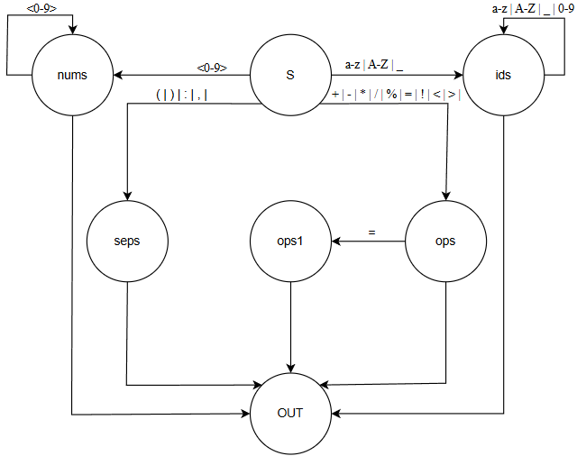
Рисунок 1 – конечный автомат

Тестирование лексического анализатора представлено на рисунке 2.

4 Разработка синтаксического анализатора

4.1 Вход синтаксического анализа
Входом является результат лексического анализа: последовательность токенов и доступ к таблицам лексем. Парсер запрашивает токены по одному и сопоставляет их с терминалами грамматики.

4.2 Выход синтаксического анализа
При успешном завершении осуществляется переход в семантический анализ.
При ошибке: диагностическое сообщение с указанием ожидаемого и фактического токена.

4.3 Метод расширенного предшествия
Метод основан на трёх отношениях между символами (таблица 1):
Таблица 1 – описание обозначений
Отношение | Обозначение | Описание
равенство | = | Символы принадлежат одной основе
предшествование | < | Правый символ – начало основы
последование | > | Левый символ - конец основы

Основа – подцепочка вида <• S₁ •= S₂ •= ... •= Sₖ •>.
Алгоритм разбора:
- Инициализировать стек маркером #;
- Пока вход не исчерпан:
- Определить отношение между верхним терминалом стека и текущим входным символом;
- При < или =: сдвинуть входной символ в стек;
- При >: найти начало основы (по <), свернуть основу по правилу грамматики;
- Успех: стек = [# , Prog], вход = #.
Разрешение конфликтов
При неоднозначности (= и < или = и >) используются множества левых (LT) и правых (RT) троек:
- LT: тройки S₁S₂S₃, где S₂S₃ начинает правило, а между S₁ и S₂ конфликт =/<;
- RT: тройки S₁S₂S₃, где S₂S₃ заканчивает правило, а между S₁ и S₂ конфликт =/>.

4.4 Построение матрицы предшествования
Матрица заполняется вручную по правилам:
- = для соседних терминалов в правых частях правил;
- < для A < first(B), если A предшествует нетерминалу B;
- для last(B) > A, если нетерминал B предшествует A;
- Приоритеты операций: * / % > + -;
- Левая ассоциативность: op > op.

4.5 Алгоритм синтаксического анализа
Синтаксический анализ представлен функцией parser(). Его можно разделить на 3 фазы:
- Фаза инициализации
Вызов конструктора ExtendedPrecedenceParser, который настраивает структуры данных для парсера:
- initRules(): заполняет массив rules.
- initPrecedenceMatrix(): строит таблицу отношений (<, >, =) между терминалами. С помощью этой таблицы парсер определяет, что делать с накопленными символами.
- buildTriples(): формирует множества троек (LT и RT) для обработки случаев неоднозначности.
- Работа со стеком и текущим контекстом
- symbolOf(size_t idx): транслирует внутреннее представление токена из Lexer в строковые терминалы грамматики.
- topTerminal(const vector<string>& stack): ищет самый верхний терминальный символ в стеке. Для этого функция делегирует работу методу getRightTerminal(), который спускается по стеку вниз, пока не встретит терминал, игнорируя нетерминалы. Проверка того, является ли символ терминалом, осуществляется через isTerminal().
- Фаза свертки
- findHandleStart(const vector<string>& stack): проходит по стеку терминалов в обратном порядке и ищет отношение < в матрице precTable, (основа для свертки).
- findRule(const vector<string>& rhs): поиск соответствующего нетерминала из rules.
Схема взаимосвязи функций синтаксического анализатора представлена на рисунке 2.
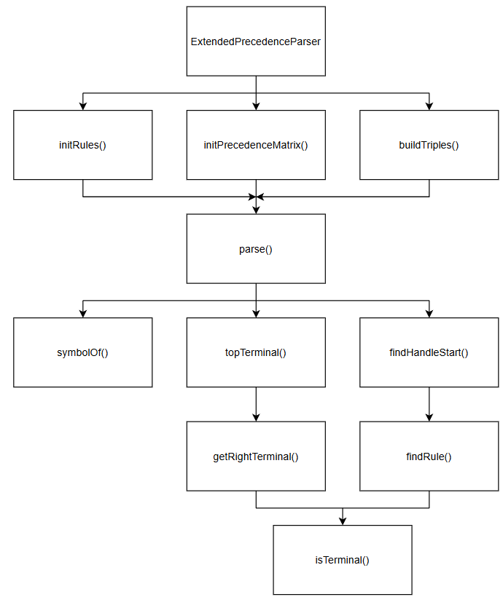
Рисунок 2 – схема взаимосвязи функций синтаксического анализатора

5 Разработка семантического анализатора и построение синтаксического дерева

Назначение семантического анализа
В разработанном трансляторе построение синтаксического дерева и семантический анализ выполняются интегрированно на этапе синтаксического разбора. При каждой успешной свёртке основы в методе расширенного предшествования вызывается функция createTreeNode(), которая создаёт узел абстрактного синтаксического дерева (АСТ) соответствующего типа, устанавливает связи с дочерними узлами и передаёт узел в стек для дальнейшей обработки.
Семантические проверки выполняются параллельно с генерацией кода в методах класса CodeGenerator, что позволяет обнаружить ошибки использования идентификаторов до начала генерации исполняемого кода.

5.2 Формат промежуточного кода: синтаксическое дерево
Промежуточным представлением программы является иерархическое синтаксическое дерево, узлы которого описываются структурой TreeNode. Типы узлов (NodeType):
- выражения: NT_Expr, NT_BinOp, NT_Id, NT_Num;
- операторы: NT_Assign, NT_PrintStmt, NT_ReturnStmt, NT_IfStmt;
- структурные элементы: NT_Block, NT_StmtList, NT_FuncDef, NT_Program.

5.3 Алгоритм построения дерева при свёртке
Семантический анализатор формирует синтаксическое дерево путём рекурсивного обхода абстрактного синтаксического дерева (АСТ), построенного на этапе синтаксического анализа. Для каждого типа узла дерева определены правила создания соответствующего узла промежуточного представления.
Операции для выражений:
- При обработке узла типа NT_Num (числовая константа) создаётся листовой узел дерева с сохранением строкового значения константы и типа данных int;
- При обработке узла типа NT_Id (идентификатор) создаётся листовой узел с именем переменной, при этом выполняется проверка наличия данного идентификатора в таблице символов;
- При обработке узла типа NT_BinOp (бинарная операция) создаётся внутренний узел с оператором (+, -, *, /, %), которому в качестве дочерних узлов присоединяются результаты рекурсивной обработки левого и правого операндов;
- При обработке скобочного выражения (Expr) скобки игнорируются, а в дерево включается только результат обработки внутреннего выражения.
Операции для операторов:
- Для оператора присваивания Assign создаётся узел, связывающий имя переменной (левый операнд) и результат вычисления выражения (правый операнд);
- Для оператора вывода PrintStmt создаётся узел с ссылкой на выражение, подлежащее выводу;
- Для оператора возврата ReturnStmt создаётся узел с результатом выражения, возвращаемого из функции;
- Для определения функции FuncDef создаётся узел с именем функции, списком параметров и телом функции; при этом функция регистрируется в таблице символов.
Операции для управляющих конструкций:
- Для блока Block создаётся узел, объединяющий последовательность операторов;
- Для условного оператора IfStmt создаётся узел с условием и двумя ветвями (тело if и необязательное тело else);
- Для списка операторов StmtList создаётся узел, последовательно включающий все операторы списка.
Семантические действия при создании узлов:
- Проверка объявления идентификатора перед использованием;
- Регистрация новых идентификаторов (переменных, функций) в таблице символов;
- Проверка соответствия типов операндов в арифметических операциях;
- Передача типа данных от дочерних узлов к родительским для последующей генерации кода.
Таким образом, синтаксическое дерево формируется как иерархическая структура, отражающая вложенность конструкций исходной программы и сохраняющая всю необходимую информацию для последующей генерации объектного кода.

5.4 Семантические проверки
Семантический анализ выполняется в классе CodeGenerator при обходе дерева методом generateNode(). Реализованы следующие проверки:
- проверка объявления идентификаторов: поиск идентификатора в таблице символов с учётом вложенных областей видимости, при отсутствии идентификатора устанавливается флаг ошибки и прерывание генерации;
- регистрация переменных при присваивании: переменная автоматически регистрируется при первом присваивании;
- проверка существования функций;
- обработка ошибок: при обнаружении семантической ошибки, устанавливается флаг ошибки, output.asm не создается.

5.5 Выход семантического анализатора
При успешном завершении синтаксическое дерево выводится в консоль (метод printTree()), генерация кода продолжается.
При ошибке выводится сообщение с префиксом [СЕМАНТИКА], файл output.asm не создается.

6 Разработка программы генерации объектного кода

6.1 Соответствие узлов дерева и ассемблерных команд
Генерация кода осуществляется рекурсивным обходом синтаксического дерева методом generateNode(). Для каждого типа узла определена специализированная функция, генерирующая соответствующие инструкции.
Соответствие узлов дерева и ассемблерных команд представлено в таблице 2.
Таблица 2 - Соответствие узлов дерева и ассемблерных команд
Узел дерева | Генерируемый код
NT_Num[val] | MOV AX, val
NT_Id[name] | MOV AX, [name]
NT_BinOp[+] | PUSH AX (левый); вычислить правый в AX; POP BX; ADD BX, AX; MOV AX, BX
NT_BinOp[-] | PUSH AX; вычислить правый; POP BX; XCHG AX,BX; SUB AX,BX
NT_BinOp[*] | MOV AX, левый; IMUL правый
NT_FuncDef[name] | Метка name PROC; пролог PUSH BP / MOV BP, SP; тело; эпилог POP BP / RET
NT_FuncCall[name] | Вычислить аргумент в AX; PUSH AX; CALL name; ADD SP, 2
NT_ReturnStmt | Вычислить значение в AX; JMP _epilogue_name
NT_IfStmt | Вычислить условие в AX; CMP AX,0; JE L_else; тело if; JMP L_end; метки L_else:

6.2 Формирование секции данных
Генератор автоматически объявляет в .data:
- переменные, встретившиеся в NT_Id;
- временные ячейки _t0, _t1, ... для промежуточных результатов;
- константы const_val для чисел.

6.3 Структура итогового файла ASM
.MODEL SMALL ; модель памяти: один сегмент кода, один данных
.STACK 100h ; размер стека

DATA SEGMENT
; переменные, объявленные в программе
x DW 0
DATA ENDS

CODE SEGMENT
ASSUME CS:CODE, DS:DATA

; Главная программа
START:
MOV AX, DATA ; инициализация DS
MOV DS, AX

; Код пользователя
CALL ReadNumber ; ввод
MOV [x], AX ; присваивание
MOV AX, [x] ; чтение
ADD AX, 1 ; арифметика
PUSH AX
CALL PrintNumber ; вывод
POP AX

; === Завершение ===
MOV AH, 08h ; ожидание клавиши
INT 21h
MOV AH, 4Ch ; завершение программы
INT 21h

; Вспомогательные процедуры
PrintNumber PROC
; вывод целого числа
RET
PrintNumber ENDP

ReadNumber PROC
; ввода целого числа
RET
ReadNumber ENDP

CODE ENDS
END START

7 Тестирование
Создадим тестовые примеры:
- корректная программа
- программа с синтаксической ошибкой
- программа с семантической ошибкой

Тест 1 – корректная программа:
Код программы:
def calc():
begin
x = input();
print(x + 1);
end;
Ожидаемые вывод: программа выполнится без проблем.
Результат лексического анализа представлен на рисунке 3.
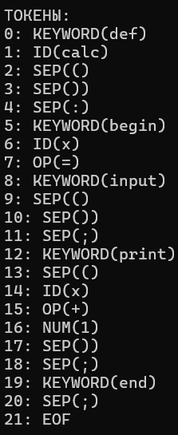
Рисунок 3 – результат лексического анализа

Результат синтаксического анализа представлены на рисунке 4.
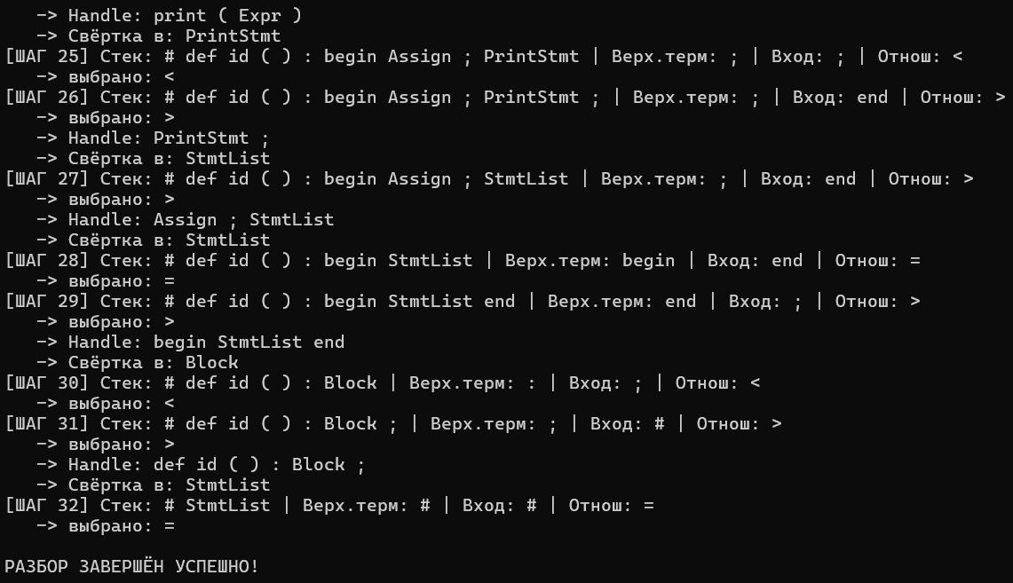
Рисунок 4 – результат синтаксического анализа

Построение синтаксического дерева представлено на рисунке 4.
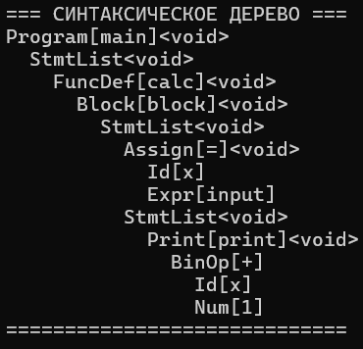
Рисунок 5 – синтаксическое дерево

Объектный код, генерируемый программой, представлен на рисунке 6. Запуск кода представлен на рисунке 7.
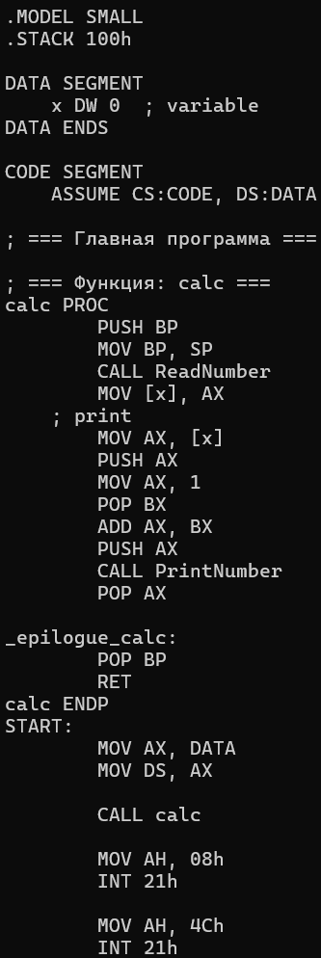
Рисунок 6 – сгенерированный код Assembler

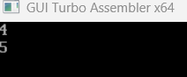
Рисунок 7 – запуск кода

Тест 2 – программа с синтаксической ошибкой
Код программы:
def calc()
begin
x = input();
print(x + 1);
end;
Ожидаемый вывод: программа остановится с ошибкой на этапе синтаксического разбора.
Вывод лексического анализатора представлен на рисунке 8. Вывод синтаксического анализатора представлен на рисунке 9.
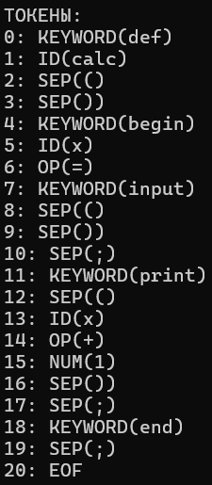
Рисунок 8 – вывод лексического анализатора

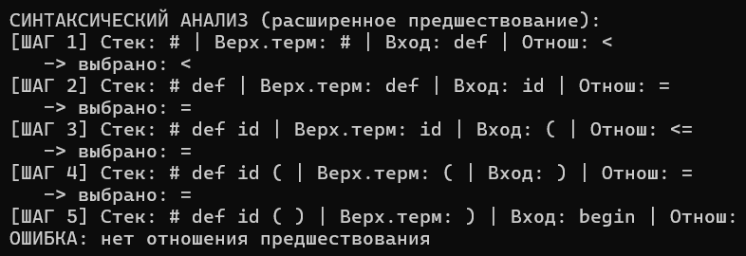
Рисунок 9 – вывод синтаксического анализатора

Тест 3 – программа с семантической ошибкой
Код программы:
def calc():
begin
x = input();
print(y + 1);
end;
Ожидаемый вывод: программа остановится с ошибкой на этапе построения синтаксического дерева. Вывод лексического анализатора представлен на рисунке 10. Вывод синтаксического анализатора представлен на рисунке 11. Вывод семантического анализатора представлен на рисунке 12.
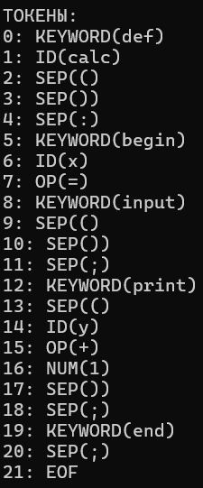
Рисунок 10 – вывод лексического анализатора

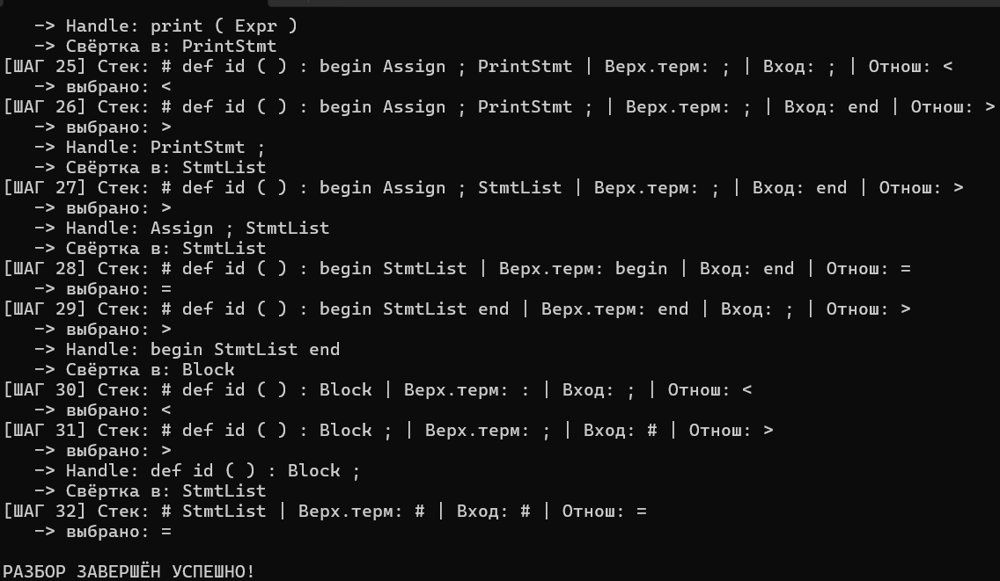
Рисунок 11 – вывод синтаксического анализатора

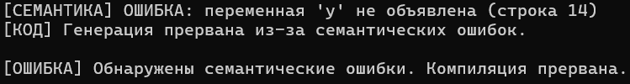
Рисунок 12 – вывод семантического анализатора

Было проведено более полное тестирование, краткие результаты которого представлены в таблице Б.1 в приложении Б.

Заключение
В ходе выполнения курсовой работы был разработан и реализован компилятор подмножества языка Python с выходом в объектный код для архитектуры IBM PC.
Достигнутые результаты:
- Спроектирована контекстно-свободная грамматика для подмножества Python (арифметика, функции, присваивания, условия, ввод-вывод);
- Реализован лексический анализатор с поддержкой ключевых слов, идентификаторов, чисел, операторов;
- Построен синтаксический анализатор методом расширенного предшествования с ручной матрицей предшествования и разрешением конфликтов через множества троек;
- Реализовано построение синтаксического дерева как промежуточного представления при каждой свёртке;
- Добавлен семантический анализ с таблицей символов и проверкой объявления идентификаторов;
- Разработан генератор объектного кода в синтаксисе Macro Assembler IBM PC с поддержкой арифметики, функций, ввода-вывода.
Практическая значимость: транслятор демонстрирует полный цикл компиляции - от исходного текста до исполняемого кода.
Перспективы развития:
- Добавление поддержки вещественных чисел и операций с плавающей точкой (через FPU);
- Расширение семантического анализа: проверка соответствия типов, областей видимости функций;
- Оптимизация дерева перед генерацией кода (устранение мёртвого кода, свёртка констант).

Список использованных источников
- Гордеев А.В., Молчанов А.Ю. Системное программное обеспечение. — СПб.: Питер, 2001. — 736 с.
- Ахо А., Ульман Дж. Теория синтаксического анализа, перевода и компиляции. — М.: Мир, 1978. — 2 т.
- Грис Д. Конструирование компиляторов для цифровых вычислительных машин. — М.: Мир, 1975. — 544 с.
- Методические указания по выполнению курсовой работы по дисциплине «Системное программное обеспечение». — Тула: ТулГУ, 2022.
- Серебряков, В. А. Основы конструирования компиляторов / В. А. Серебряков, М. П. Галочкин. — Москва : Эдиториал УРСС, 2001. — 221 с. — ISBN 5-8360-0057-9.
- Бек, Л. Введение в системное программирование / Л. Бек ; перевод с английского. — Москва : Мир, 1988. — 448 с.
- Иванова, Г. С. Основы конструирования компиляторов : учебное пособие / Г. С. Иванова, Т. Н. Ничушкина ; Московский государственный технический университет имени Н. Э. Баумана. — Москва : Изд-во МГТУ им. Н. Э. Баумана, 2022. — 81 с. — ISBN 978-5-7038-5782-3.

ПРИЛОЖЕНИЕ А
kr.c
#include <iostream>
#include <fstream>
#include <string>
#include <vector>
#include <map>
#include <set>
#include <algorithm>
#include <memory>
#include <sstream>
#include <functional>

using namespace std;
enum TokClass { TK_KW, TK_ID, TK_NUM, TK_OP, TK_SEP, TK_EOF };

struct Token {
TokClass cls;
string lex;
int index;
int pos;
};

class Lexer {
public:
vector<string> ids, nums;
vector<string> keywords = { "def","if","else","begin","end","return","print","input" };
vector<string> operators = { "+","-","*","/","%","=","+=","-=","*=","/=","%=","==","!=","<",">","<=",">=" };
vector<string> separators = { "(",")",":",",",";" };

int findIndex(const vector<string>& v, const string& s) {
auto it = find(v.begin(), v.end(), s);
return (it != v.end()) ? static_cast<int>(distance(v.begin(), it)) : -1;
}
void addUnique(vector<string>& v, const string& s) {
if (findIndex(v, s) == -1) v.push_back(s);
}

vector<Token> tokenize(const string& filename) {
ifstream in(filename);
if (!in) { cerr << "Error: Cannot open " << filename << endl; return {}; }
string src;
{ string line; while (getline(in, line)) src += line + " "; }
src += " ";

vector<Token> tokens;
size_t i = 0; int pos = 0;
auto emit = [&](TokClass cls, const string& lex, int idx) {
tokens.push_back({ cls, lex, idx, pos++ });
};

while (i < src.length()) {
char c = src[i];
if (isspace((unsigned char)c)) { i++; continue; }
if (c == '#') { while (i < src.length() && src[i] != '\n') i++; continue; }

if (isalpha(c) || c == '_') {
string lex(1, c);
while (i + 1 < src.length() && (isalnum(src[i + 1]) || src[i + 1] == '_')) lex += src[++i];
int kw = findIndex(keywords, lex);
if (kw != -1) emit(TK_KW, lex, kw);
else { addUnique(ids, lex); emit(TK_ID, lex, findIndex(ids, lex)); }
i++; continue;
}
if (isdigit(c)) {
string lex(1, c);
while (i + 1 < src.length() && isdigit(src[i + 1])) lex += src[++i];
addUnique(nums, lex); emit(TK_NUM, lex, findIndex(nums, lex));
i++; continue;
}
if (string("+-*/%=!<>").find(c) != string::npos) {
string lex(1, c);
if (i + 1 < src.length()) {
string two = lex + src[i + 1];
if (findIndex(operators, two) != -1) { lex = two; i++; }
}
int op = findIndex(operators, lex);
if (op != -1) emit(TK_OP, lex, op);
i++; continue;
}
if (string("():,;").find(c) != string::npos) {
string s(1, c); int sep = findIndex(separators, s);
if (sep != -1) emit(TK_SEP, s, sep);
i++; continue;
}
i++;
}
emit(TK_EOF, "#", 0);
return tokens;
}

void printTokens(const vector<Token>& tokens) const {
cout << "\nТОКЕНЫ:\n";
for (size_t i = 0; i < tokens.size(); ++i) {
const auto& t = tokens[i];
cout << i << ": ";
switch (t.cls) {
case TK_KW: cout << "KEYWORD(" << t.lex << ")"; break;
case TK_ID: cout << "ID(" << t.lex << ")"; break;
case TK_NUM: cout << "NUM(" << t.lex << ")"; break;
case TK_OP: cout << "OP(" << t.lex << ")"; break;
case TK_SEP: cout << "SEP(" << t.lex << ")"; break;
case TK_EOF: cout << "EOF"; break;
}
cout << "\n";
}
}
};

enum NodeType {
NT_Unknown, NT_Program, NT_StmtList, NT_Stmt,
NT_FuncDef, NT_FuncCall, NT_ParamList, NT_Block,
NT_IfStmt, NT_ElsePart, NT_ReturnStmt, NT_PrintStmt,
NT_InputStmt, NT_Assign, NT_Expr, NT_BinOp, NT_UnOp,
NT_Id, NT_Num, NT_String, NT_ExprList
};

struct TreeNode {
NodeType type;
string value;
string dataType;
int line;
vector<TreeNode*> children;

TreeNode(NodeType t = NT_Unknown, string v = "", string dt = "int", int ln = 0)
: type(t), value(v), dataType(dt), line(ln) {
}

~TreeNode() {
for (auto* ch : children) delete ch;
children.clear();
}

void addChild(TreeNode* child) {
if (child) children.push_back(child);
}

void print(int depth = 0) const {
string indent(depth * 2, ' ');
cout << indent << nodeTypeToString(type);
if (!value.empty()) cout << "[" << value << "]";
if (!dataType.empty() && dataType != "int") cout << "<" << dataType << ">";
cout << "\n";
for (auto* ch : children) if (ch) ch->print(depth + 1);
}

private:
string nodeTypeToString(NodeType t) const {
static const map<NodeType, string> names = {
{NT_Program, "Program"}, {NT_StmtList, "StmtList"}, {NT_Stmt, "Stmt"},
{NT_FuncDef, "FuncDef"}, {NT_FuncCall, "FuncCall"}, {NT_ParamList, "ParamList"},
{NT_Block, "Block"}, {NT_IfStmt, "IfStmt"}, {NT_ElsePart, "ElsePart"},
{NT_ReturnStmt, "Return"}, {NT_PrintStmt, "Print"}, {NT_InputStmt, "Input"},
{NT_Assign, "Assign"}, {NT_Expr, "Expr"}, {NT_BinOp, "BinOp"}, {NT_UnOp, "UnOp"},
{NT_Id, "Id"}, {NT_Num, "Num"}, {NT_String, "String"}, {NT_ExprList, "ExprList"}
};
auto it = names.find(t);
return (it != names.end()) ? it->second : "Unknown";
}
};

struct SymbolEntry {
string name, type;
bool isFunction, isDefined, isUsed;
vector<string> paramTypes;
int scope, line;
SymbolEntry(string n = "", string t = "int", bool func = false, int sc = 0)
: name(n), type(t), isFunction(func), isDefined(false), isUsed(false), scope(sc), line(0) {
}
};

class SymbolTable {
vector<map<string, SymbolEntry>> scopes;
int currentScope;
public:
SymbolTable() : currentScope(0) { enterScope(); }
void enterScope() { scopes.emplace_back(); currentScope++; }
void exitScope() { if (scopes.size() > 1) { scopes.pop_back(); currentScope--; } }

bool addSymbol(const string& name, const string& type, bool isFunction = false,
const vector<string>& params = {}, int ln = 0) {
if (scopes.back().count(name)) {
cerr << "[СЕМАНТИКА] Ошибка: символ '" << name << "' уже объявлен (строка " << ln << ")\n";
return false;
}
SymbolEntry entry(name, type, isFunction, currentScope);
entry.line = ln;
if (isFunction) { entry.paramTypes = params; entry.isDefined = true; }
scopes.back()[name] = entry;
return true;
}

SymbolEntry* findSymbol(const string& name) {
for (int i = (int)scopes.size() - 1; i >= 0; --i) {
auto it = scopes[i].find(name);
if (it != scopes[i].end()) { it->second.isUsed = true; return &(it->second); }
}
return nullptr;
}

string checkExprType(TreeNode* expr) {
if (!expr) return "void";
if (expr->type == NT_Num) return "int";
if (expr->type == NT_Id) { auto* sym = findSymbol(expr->value); return sym ? sym->type : "unknown"; }
if (expr->type == NT_BinOp) return "int";
return "int";
}

bool checkVarDeclared(const string& name, int line) {
auto* sym = findSymbol(name);
if (!sym) {
cerr << "[СЕМАНТИКА] Предупреждение: переменная '" << name << "' не объявлена (строка " << line << ")\n";
return false;
}
return true;
}
};

class CodeGenerator {
SymbolTable* symTable;
vector<string> code, dataDecls;
map<string, bool> declared;
int tempCnt;
int labelCounter;
string curFunc;
map<string, int> currentParams;
string entryFunction;
bool semanticError;

public:
CodeGenerator(SymbolTable* st) : symTable(st), tempCnt(0), labelCounter(0), curFunc("main"), entryFunction("main"), semanticError(false) {}

bool hasSemanticError() const { return semanticError; }
void clearSemanticError() { semanticError = false; }

string generate(TreeNode* root) {
code.clear(); dataDecls.clear(); declared.clear(); tempCnt = 0; labelCounter = 0;
semanticError = false;

emitHeader();
if (root) generateNode(root);

if (semanticError) {
return "";
}

emitFooter();
return assemble();
}

bool saveToFile(const string& filename, TreeNode* root) {
string asmCode = generate(root);
if (asmCode.empty()) {
if (semanticError) {
cerr << "[КОД] Генерация прервана из-за семантических ошибок.\n";
}
return false;
}
ofstream out(filename);
if (!out) { cerr << "[КОД] Ошибка создания файла " << filename << "\n"; return false; }
out << asmCode; out.close();
cout << "\n[КОД] Сохранено: " << filename << "\n";
return true;
}

void printCode(TreeNode* root) {
cout << "\n=== ОБЪЕКТНЫЙ КОД (IBM PC Macro Assembler) ===\n";
cout << generate(root);
cout << "==============================================\n";
}

private:
void emit(const string& line, int indent = 0) { code.push_back(string(indent * 4, ' ') + line); }
void emitData(const string& line) { dataDecls.push_back(" " + line); }
string newTemp() { return "_t" + to_string(tempCnt++); }
string newLabel() { return "L" + to_string(labelCounter++); }
string varName(const string& name) {
string r = name; for (char& c : r) if (!isalnum(c) && c != '_') c = '_'; return r;
}

void emitHeader() {
emit("; ===========================================");
emit("; Сгенерированный код транслятором");
emit("; ===========================================");
emit("");
emit(".MODEL SMALL");
emit(".STACK 100h");
emit("");
emit("DATA SEGMENT");
emit("DATA ENDS");
emit("");
emit("CODE SEGMENT");
emit(" ASSUME CS:CODE, DS:DATA");
emit("");
}

void emitPrintNumber() {
emit("");
emit("; === Процедура вывода целого числа (PrintNumber) ===");
emit("PrintNumber PROC");
emit(" PUSH AX"); emit(" PUSH BX"); emit(" PUSH CX"); emit(" PUSH DX"); emit(" PUSH SI");
emit(" MOV BX, 10"); emit(" MOV CX, 0"); emit(" MOV SI, SP");
emit(" CMP AX, 0"); emit(" JGE PrintNumber_positive");
emit(" NEG AX"); emit(" PUSH AX"); emit(" MOV AH, 02h"); emit(" MOV DL, '-'"); emit(" INT 21h"); emit(" POP AX");
emit("PrintNumber_positive:");
emit("PrintNumber_convert:");
emit(" XOR DX, DX"); emit(" DIV BX"); emit(" ADD DL, '0'"); emit(" PUSH DX"); emit(" INC CX");
emit(" CMP AX, 0"); emit(" JNE PrintNumber_convert");
emit("PrintNumber_print:");
emit(" POP DX"); emit(" MOV AH, 02h"); emit(" INT 21h"); emit(" LOOP PrintNumber_print");
emit(" POP SI"); emit(" POP DX"); emit(" POP CX"); emit(" POP BX"); emit(" POP AX");
emit(" RET");
emit("PrintNumber ENDP");
}

void emitReadNumber() {
emit("");
emit("; === Процедура ввода целого числа (ReadNumber) для 8086 ===");
emit("ReadNumber PROC");
emit(" PUSH BX"); emit(" PUSH CX"); emit(" PUSH DX");
emit(" PUSH SI");
emit(" XOR AX, AX");
emit(" PUSH AX");
emit(" XOR SI, SI");

emit("ReadNumber_loop:");
emit(" MOV AH, 01h"); emit(" INT 21h");
emit(" CMP AL, 0Dh"); emit(" JE ReadNumber_done");
emit(" CMP AL, '-'"); emit(" JNE ReadNumber_digit");
emit(" MOV SI, 1"); emit(" JMP ReadNumber_loop");

emit("ReadNumber_digit:");
emit(" CMP AL, '0'"); emit(" JB ReadNumber_loop");
emit(" CMP AL, '9'"); emit(" JA ReadNumber_loop");
emit(" SUB AL, '0'");
emit(" XOR BX, BX");
emit(" MOV BL, AL");
emit(" POP AX");
emit(" MOV CX, 10");
emit(" MUL CX");
emit(" ADD AX, BX");
emit(" PUSH AX");
emit(" JMP ReadNumber_loop");

emit("ReadNumber_done:");
emit(" POP AX");
emit(" CMP SI, 0"); emit(" JE ReadNumber_exit");
emit(" NEG AX");
emit("ReadNumber_exit:");
emit(" POP SI"); emit(" POP DX"); emit(" POP CX"); emit(" POP BX");
emit(" RET");
emit("ReadNumber ENDP");
}

void emitFooter(const string& entryFunc = "main") {
emit("START:");
emit(" MOV AX, DATA", 1);
emit(" MOV DS, AX", 1);
emit("");

emit(" CALL " + entryFunction, 1);
emit("");

emit(" MOV AH, 08h", 1);
emit(" INT 21h", 1);
emit("");

emit(" MOV AH, 4Ch", 1);
emit(" INT 21h", 1);
emit("");
emitPrintNumber();
emitReadNumber();
emit("");
emit("CODE ENDS");
emit("");
emit("END START");
}

string assemble() {
string result;
for (const auto& line : code) result += line + "\n";
size_t pos = result.find("DATA ENDS");
if (pos != string::npos && !dataDecls.empty()) {
string insert; for (const auto& d : dataDecls) insert += d + "\n";
result.insert(pos, insert);
}
return result;
}

void generateNode(TreeNode* node) {
if (!node || semanticError) return;
switch (node->type) {
case NT_Program: generateProgram(node); break;
case NT_FuncDef: generateFuncDef(node); break;
case NT_Block: generateBlock(node); break;
case NT_StmtList: generateStmtList(node); break;
case NT_ReturnStmt: generateReturn(node); break;
case NT_PrintStmt: generatePrint(node); break;
case NT_Assign: generateAssign(node); break;
case NT_IfStmt: generateIfStmt(node); break;
case NT_Expr: case NT_BinOp: generateExpr(node); break;
case NT_Id: generateId(node); break;
case NT_Num: generateNum(node); break;
case NT_FuncCall: generateFuncCall(node); break;
default: for (auto* c : node->children) generateNode(c); break;
}
}

void generateProgram(TreeNode* node) {
emit("; === Главная программа ===");

vector<TreeNode*> functions;
vector<TreeNode*> statements;

function<void(TreeNode*)> collect = [&](TreeNode* n) {
if (!n) return;
if (n->type == NT_FuncDef) {
functions.push_back(n);
}
else if (n->type == NT_StmtList || n->type == NT_Block) {
for (auto* ch : n->children) collect(ch);
}
else if (n->type != NT_Program) {
statements.push_back(n);
}
};
for (auto* ch : node->children) collect(ch);

for (auto* func : functions) {
emit("");
generateFuncDef(func);
}

if (!functions.empty()) {
entryFunction = varName(functions[0]->value);
}
}

void generateFuncDef(TreeNode* node) {
string fname = varName(node->value);
curFunc = fname;
currentParams.clear();

emit("; === Функция: " + node->value + " ===");
emit(fname + " PROC");
emit(" PUSH BP", 1);
emit(" MOV BP, SP", 1);

int paramOffset = 4;
for (size_t i = 0; i < node->children.size(); ++i) {
TreeNode* child = node->children[i];
if (child && child->type == NT_Id) {
currentParams[child->value] = paramOffset;
paramOffset += 2;
}
else break;
}

TreeNode* body = nullptr;
for (auto* child : node->children) {
if (child && (child->type == NT_Block || child->type == NT_StmtList)) {
body = child;
break;
}
}

if (body) {
generateNode(body);
}

string epilogueLabel = "_epilogue_" + fname;
emit(epilogueLabel + ":", 0);
emit(" POP BP", 1);
emit(" RET", 1);
emit(fname + " ENDP");
}

void generateReturn(TreeNode* node) {
if (!node->children.empty()) {
generateExpr(node->children[0]);
}
string epilogueLabel = "_epilogue_" + curFunc;
emit(" JMP " + epilogueLabel, 1);
}

void generateBlock(TreeNode* node) {
for (auto* c : node->children) generateNode(c);
}

void generateStmtList(TreeNode* node) {
for (auto* c : node->children) generateNode(c);
}

void generatePrint(TreeNode* node) {
emit("; print", 1);
if (!node->children.empty()) {
generateExpr(node->children[0]);
emit(" PUSH AX", 1);
emit(" CALL PrintNumber", 1);
emit(" POP AX", 1);
}
emit("", 1);
}

void generateIfStmt(TreeNode* node) {
string Lend = newLabel();
string Lelse = node->children.size() >= 3 ? newLabel() : "";

if (!node->children.empty()) {
generateExpr(node->children[0]);
emit(" CMP AX, 0", 1);
}

if (!Lelse.empty()) {
emit(" JE " + Lelse, 1);
}
else {
emit(" JE " + Lend, 1);
}

if (node->children.size() >= 2) {
generateNode(node->children[1]);
}

if (!Lelse.empty()) {
emit(" JMP " + Lend, 1);
emit(Lelse + ":", 0);
if (node->children.size() >= 3) {
generateNode(node->children[2]);
}
}
emit(Lend + ":", 0);
}

void generateAssign(TreeNode* node) {
if (node->children.size() < 2) return;

TreeNode* left = node->children[0];
TreeNode* right = node->children[1];
int line = node->line;

if (left->type != NT_Id) {
cerr << "[СЕМАНТИКА] ОШИБКА: левая часть присваивания должна быть переменной (строка " << line << ")\n";
semanticError = true;
return;
}

string vname = varName(left->value);

if (declared.find(vname) == declared.end()) {
if (currentParams.find(left->value) == currentParams.end()) {
emitData(vname + " DW 0 ; variable");
declared[vname] = true;

if (!symTable->findSymbol(left->value)) {
symTable->addSymbol(left->value, "int", false, {}, line);
}
}
}

string leftType = "int";
string rightType = symTable->checkExprType(right);
if (rightType == "unknown") {
cerr << "[СЕМАНТИКА] Предупреждение: неизвестный тип выражения (строка " << line << ")\n";
}

generateExpr(right);
emit(" MOV [" + vname + "], AX", 1);
}

void generateExpr(TreeNode* node) {
if (!node || semanticError) return;
switch (node->type) {
case NT_BinOp: generateBinOp(node); break;
case NT_Id: generateId(node); break;
case NT_Num: generateNum(node); break;
case NT_FuncCall: generateFuncCall(node); break;
case NT_Expr:
if (!node->value.empty() && node->value == "input") {
emit(" CALL ReadNumber", 1);
break;
}
if (!node->children.empty()) {
generateExpr(node->children[0]);
}
break;
case NT_InputStmt:
emit(" CALL ReadNumber", 1);
break;
default: for (auto* c : node->children) generateExpr(c); break;
}
}

void generateBinOp(TreeNode* node) {
if (node->children.size() < 2) return;
string op = node->value;

if (op == "==" || op == "!=" || op == "<" || op == ">" || op == "<=" || op == ">=") {
generateExpr(node->children[0]);
emit(" PUSH AX", 1);
generateExpr(node->children[1]);
emit(" POP BX", 1);
emit(" CMP BX, AX", 1);

string Ltrue = newLabel(), Lend = newLabel();
if (op == "==") emit(" JE " + Ltrue, 1);
else if (op == "!=") emit(" JNE " + Ltrue, 1);
else if (op == "<") emit(" JL " + Ltrue, 1);
else if (op == ">") emit(" JG " + Ltrue, 1);
else if (op == "<=") emit(" JLE " + Ltrue, 1);
else if (op == ">=") emit(" JGE " + Ltrue, 1);

emit(" XOR AX, AX", 1);
emit(" JMP " + Lend, 1);
emit(Ltrue + ":", 0);
emit(" MOV AX, 1", 1);
emit(Lend + ":", 0);
return;
}

generateExpr(node->children[0]);
emit(" PUSH AX", 1);
generateExpr(node->children[1]);
emit(" POP BX", 1);

if (op == "+") emit(" ADD AX, BX", 1);
else if (op == "-") {
emit(" XCHG AX, BX", 1);
emit(" SUB AX, BX", 1);
}
else if (op == "*") {
emit(" IMUL BX", 1);
}
else if (op == "/") {
emit(" XCHG AX, BX", 1);
emit(" CWD", 1);
emit(" IDIV BX", 1);
}
else if (op == "%") {
emit(" XCHG AX, BX", 1);
emit(" CWD", 1);
emit(" IDIV BX", 1);
emit(" MOV AX, DX", 1);
}
}

void generateId(TreeNode* node) {
string name = node->value;
int line = node->line;

auto* sym = symTable->findSymbol(name);
if (!sym) {
cerr << "[СЕМАНТИКА] ОШИБКА: переменная '" << name << "' не объявлена (строка " << line << ")\n";
semanticError = true;
return;
}

string vname = varName(name);

auto paramIt = currentParams.find(name);
if (paramIt != currentParams.end()) {
emit(" MOV AX, [BP+" + to_string(paramIt->second) + "]", 1);
return;
}

if (declared.find(vname) == declared.end()) {
emitData(vname + " DW 0 ; variable");
declared[vname] = true;
}
emit(" MOV AX, [" + vname + "]", 1);
}

void generateNum(TreeNode* node) {
int val = 0;
try { val = stoi(node->value); }
catch (...) { val = 0; }
emit(" MOV AX, " + to_string(val), 1);
}

void generateFuncCall(TreeNode* node) {
string fname = varName(node->value);
int line = node->line;

auto* sym = symTable->findSymbol(fname);
if (!sym || !sym->isFunction) {
cerr << "[СЕМАНТИКА] ОШИБКА: функция '" << node->value << "' не объявлена (строка " << line << ")\n";
semanticError = true;
return;
}

emit("; call " + node->value, 1);

if (!node->children.empty()) {
generateExpr(node->children[0]);
emit(" PUSH AX", 1);
}

emit(" CALL " + fname, 1);

if (!node->children.empty()) {
emit(" ADD SP, 2", 1);
}
}
};

class ExtendedPrecedenceParser {
vector<Token> tokens;
vector<pair<string, vector<string>>> rules;
string startSymbol = "Prog";
map<string, set<string>> First, Last;
map<pair<string, string>, set<char>> precTable;
set<vector<string>> LT, RT;
set<string> terminals = { "#","id","num","def","if","else","begin","end","return","print","input",
"+","-","*","/","%","=","+=","-=","*=","/=","%=","==","!=","<",">","<=",">=","(",")",":",",",";" };

SymbolTable* symTable;
TreeNode* syntaxTreeRoot;
vector<TreeNode*> nodeStack;
CodeGenerator* codeGen;

public:
ExtendedPrecedenceParser(const vector<Token>& t)
: tokens(t), symTable(new SymbolTable()), syntaxTreeRoot(nullptr), codeGen(new CodeGenerator(symTable)) {
initRules(); initPrecedenceMatrix(); buildTriples();
}
~ExtendedPrecedenceParser() { delete symTable; delete syntaxTreeRoot; delete codeGen; }

CodeGenerator* getCodeGenerator() { return codeGen; }

void initRules() {
using S = vector<string>;
rules = {
{"Prog", {"#", "StmtList", "#"}}, {"StmtList", {"Stmt", ";", "StmtList"}}, {"StmtList", {"Stmt", ";"}},
{"StmtList", {"ReturnStmt", ";"}}, {"StmtList", {"ReturnStmt", ";", "StmtList"}},
{"StmtList", {"PrintStmt", ";"}}, {"StmtList", {"PrintStmt", ";", "StmtList"}},
{"StmtList", {"InputStmt", ";"}}, {"StmtList", {"InputStmt", ";", "StmtList"}},
{"StmtList", {"Assign", ";"}}, {"StmtList", {"Assign", ";", "StmtList"}},
{"StmtList", {"IfStmt", ";"}}, {"StmtList", {"IfStmt", ";", "StmtList"}},
{"StmtList", {"FuncDef", ";"}}, {"StmtList", {"FuncDef", ";", "StmtList"}},
{"StmtList", {"def", "id", "(", "Expr", ")", ":", "Block", ";"}},
{"StmtList", {"def", "id", "(", "Expr", ")", ":", "Block", ";", "StmtList"}},
{"StmtList", {"def", "id", "(", ")", ":", "Block", ";"}},
{"StmtList", {"def", "id", "(", ")", ":", "Block", ";", "StmtList"}},
{"Stmt", {"Assign"}}, {"Stmt", {"PrintStmt"}}, {"Stmt", {"InputStmt"}},
{"Stmt", {"ReturnStmt"}}, {"Stmt", {"FuncDef"}}, {"Stmt", {"IfStmt"}},
{"Assign", {"id", "=", "Expr"}}, {"PrintStmt", {"print", "(", "Expr", ")"}},
{"ReturnStmt", {"return", "Expr"}},
{"FuncDef", {"def", "id", "(", "ExprList", ")", ":", "Block"}},
{"FuncDef", {"def", "id", "(", "Expr", ")", ":", "Block"}},
{"Block", {"begin", "StmtList", "end"}},
{"IfStmt", {"if", "Expr", ":", "Block", "ElsePart"}}, {"IfStmt", {"if", "Expr", ":", "Block"}},
{"ElsePart", {"else", "Block"}}, {"ExprList", {"Expr", ",", "ExprList"}}, {"ExprList", {"Expr"}},
{"Expr", {"Expr", "+", "Expr"}}, {"Expr", {"Expr", "-", "Expr"}}, {"Expr", {"Expr", "*", "Expr"}},
{"Expr", {"Expr", "/", "Expr"}}, {"Expr", {"Expr", "%", "Expr"}}, {"Expr", {"(", "Expr", ")"}},
{"Expr", {"id"}}, {"Expr", {"num"}}, {"Expr", {"id", "(", "ExprList", ")"}},
{"Expr", {"input", "(", ")"}}, {"Expr", {"id", "(", "Expr", ")"}}
};
}

bool isTerminal(const string& s) const { return terminals.count(s) > 0; }

void initPrecedenceMatrix() {
auto add = [&](const string& a, const string& b, char rel) { precTable[{a, b}].insert(rel); };
add("def", "id", '='); add("id", "(", '='); add("print", "(", '='); add("input", "(", '=');
add("(", ")", '='); add(")", ":", '='); add(":", "begin", '<'); add("else", "begin", '<');
for (auto& s : { "id","num","def","if","begin","return","print","input" }) {
add("#", s, '<'); add(";", s, '<'); add(":", s, '<'); add("(", s, '<'); add("begin", s, '<'); add(",", s, '<');
}
for (auto& op : { "+","-","*","/","%","=" }) {
add(op, "id", '<'); add(op, "num", '<'); add(op, "(", '<'); add(op, "input", '<');
}
for (auto& kw : { "return","if" }) { add(kw, "id", '<'); add(kw, "num", '<'); add(kw, "(", '<'); add(kw, "input", '<'); }
for (auto& op : { "=","+=","-=","*=","/=","%=" }) { add(op, "id", '<'); add(op, "num", '<'); add(op, "(", '<'); add(op, "input", '<'); }
for (auto& low : { "+","-" }) for (auto& high : { "*","/","%" }) add(low, high, '<');
add("id", "(", '<');
for (auto& e : { "id","num",")","end" }) { add(e, ")", '>'); add(e, ";", '>'); add(e, ",", '>'); add(e, ":", '>'); add(e, "end", '>'); add(e, "#", '>'); }
add(";", "#", '>'); add(";", "end", '>'); add(")", ")", '>'); add(")", ";", '>'); add(")", ",", '>');
for (auto& op : { "+","-","*","/","%" }) { add(")", op, '>'); add(")", "=", '>'); add(")", ":", '>'); add(")", "end", '>'); add(")", "else", '>'); }
for (auto& op : { "+","-","*","/","%" }) {
add("id", op, '>');
add("num", op, '>');
add(")", op, '>');
}
add("id", "=", '<');
add("=", ";", '>');
add("=", "end", '>');
for (auto& high : { "*","/","%" }) for (auto& low : { "+","-" }) add(high, low, '>');
for (auto& op : { "+","-","*","/","%" }) add(op, op, '>');
add("end", ";", '>'); add("end", "else", '>'); add("else", "begin", '<');
for (auto& kw : { "return","if","print","input" }) add(kw, ";", '>');
add("return", "begin", '<'); add("if", "begin", '<');
add("(", "(", '<'); for (auto& op : { "+","-","*","/","%","==","!=","<",">","<=",">=" }) add("(", op, '<');
for (auto& op : { "+","-","*","/","%","==","!=","<",">","<=",">=" }) add(op, ")", '>');
add("input", ")", '>'); add("begin", ";", '<'); add(":", ";", '<'); add("else", ";", '>'); add("begin", "end", '=');
add("Expr", ")", '>'); add(";", ";", '<'); add("#", "def", '<'); add("#", ";", '>'); add("#", "#", '=');
}

void buildTriples() { LT.clear(); RT.clear(); RT.insert({ "(","Expr",")" }); RT.insert({ "id","(",")" }); }

string getRightTerminal(const vector<string>& stack, int idx) {
for (int i = idx; i >= 0; --i) if (isTerminal(stack[i])) return stack[i]; return "#";
}
string topTerminal(const vector<string>& stack) { return getRightTerminal(stack, stack.size() - 1); }
string symbolOf(size_t idx) {
if (idx >= tokens.size()) return "#";
const Token& t = tokens[idx];
if (t.cls == TK_ID) return "id"; if (t.cls == TK_NUM) return "num";
if (t.cls == TK_KW || t.cls == TK_OP || t.cls == TK_SEP) return t.lex; return "#";
}

int findHandleStart(const vector<string>& stack) {
vector<pair<int, string>> termStack;
for (int i = 0; i < (int)stack.size(); ++i) if (isTerminal(stack[i])) termStack.push_back({ i, stack[i] });
vector<int> candidates;
for (int i = (int)termStack.size() - 1; i > 0; --i) {
auto it = precTable.find({ termStack[i - 1].second, termStack[i].second });
if (it != precTable.end() && it->second.count('<') && !it->second.count('='))
candidates.push_back(termStack[i - 1].first + 1);
}
for (int h : candidates) { vector<string> handle(stack.begin() + h, stack.end()); if (!findRule(handle).empty()) return h; }
return 1;
}

string findRule(const vector<string>& rhs) {
for (auto& [lhs, r] : rules) {
if (r.size() == rhs.size()) { bool ok = true; for (size_t i = 0; i < rhs.size(); ++i) if (r[i] != rhs[i]) { ok = false; break; } if (ok) return lhs; }
}
return "";
}

TreeNode* createTreeNode(const string& lhs, const vector<string>& handle, int handleStart) {
vector<TreeNode*> children;
for (size_t i = handleStart; i < nodeStack.size() && i < handleStart + handle.size(); ++i)
if (i < nodeStack.size() && nodeStack[i]) children.push_back(nodeStack[i]);
int line = (handleStart < (int)nodeStack.size() && nodeStack[handleStart]) ? nodeStack[handleStart]->line : 0;

if (lhs == "Expr") {
if (handle.size() == 1 && (handle[0] == "id" || handle[0] == "num")) {
if (!children.empty() && children[0]) return children[0];
return new TreeNode(handle[0] == "id" ? NT_Id : NT_Num, handle[0] == "id" ? "unknown" : "0", "int", line);
}
if (handle.size() == 3 && (handle[1] == "+" || handle[1] == "-" || handle[1] == "*" || handle[1] == "/" || handle[1] == "%")) {
auto* op = new TreeNode(NT_BinOp, handle[1], "int", line);
if (children.size() >= 2) { op->addChild(children[0]); op->addChild(children[1]); }
return op;
}
if (handle.size() == 3 && handle[0] == "(" && handle[2] == ")") return children.empty() ? new TreeNode(NT_Expr, "", "int", line) : children[0];
if (handle.size() == 4 && handle[0] == "id" && handle[1] == "(" && handle[3] == ")") {
string fn = (!children.empty() && children[0] && children[0]->type == NT_Id) ? children[0]->value : "unknown";
auto* call = new TreeNode(NT_FuncCall, fn, "int", line);
if (children.size() >= 2) call->addChild(children[1]);
return call;
}
if (handle.size() == 3 && (handle[1] == "==" || handle[1] == "!=" || handle[1] == "<" || handle[1] == ">" || handle[1] == "<=" || handle[1] == ">=")) {
auto* cmp = new TreeNode(NT_BinOp, handle[1], "int", line);
if (children.size() >= 2) { cmp->addChild(children[0]); cmp->addChild(children[1]); }
return cmp;
}
if (handle.size() == 3 && handle[0] == "input" && handle[1] == "(" && handle[2] == ")") {
return new TreeNode(NT_Expr, "input", "int", line);
}
}
if (lhs == "ReturnStmt" && handle.size() == 2 && handle[0] == "return") {
auto* ret = new TreeNode(NT_ReturnStmt, "return", "void", line);
if (!children.empty()) { ret->addChild(children[0]); ret->dataType = symTable->checkExprType(children[0]); }
return ret;
}
if (lhs == "PrintStmt" && handle.size() == 4 && handle[0] == "print") {
auto* p = new TreeNode(NT_PrintStmt, "print", "void", line);
if (!children.empty()) p->addChild(children[0]); return p;
}
if (lhs == "Block" && handle.size() == 3 && handle[0] == "begin" && handle[2] == "end") {
auto* b = new TreeNode(NT_Block, "block", "void", line);
for (auto* c : children) b->addChild(c); symTable->exitScope(); return b;
}
if (lhs == "FuncDef" && handle.size() == 7 && handle[0] == "def") {
string fn = handle.size() > 1 ? handle[1] : "unknown";
auto* f = new TreeNode(NT_FuncDef, fn, "void", line);
if (children.size() >= 2) { f->addChild(children[0]); f->addChild(children[1]); }
symTable->addSymbol(fn, "void", true, {}, line); return f;
}
if (lhs == "FuncDef" && handle.size() == 6 && handle[0] == "def") {
string fn = handle.size() > 1 ? handle[1] : "unknown";
auto* f = new TreeNode(NT_FuncDef, fn, "void", line);
if (!children.empty()) f->addChild(children[0]);
symTable->addSymbol(fn, "void", true, {}, line);
return f;
}
if (lhs == "IfStmt" && handle.size() >= 3 && handle[0] == "if") {
auto* ifs = new TreeNode(NT_IfStmt, "if", "void", line);
if (!children.empty()) ifs->addChild(children[0]);
if (children.size() >= 2) ifs->addChild(children[1]);
if (children.size() >= 3) ifs->addChild(children[2]);
return ifs;
}

if (lhs == "Assign" && handle.size() == 3 && handle[1] == "=") {
auto* assign = new TreeNode(NT_Assign, "=", "void", line);
if (children.size() >= 2) {
assign->addChild(children[0]);
assign->addChild(children[1]);
}
return assign;
}

if (lhs == "StmtList") {
if (handle.size() == 8 && handle[0] == "def") {
string fname = (children.size() > 0 && children[0]) ? children[0]->value : "unknown";
TreeNode* paramExpr = (children.size() > 1) ? children[1] : nullptr;
TreeNode* bodyBlock = (children.size() > 2) ? children[2] : nullptr;

auto* f = new TreeNode(NT_FuncDef, fname, "void", line);
if (paramExpr) f->addChild(paramExpr);
if (bodyBlock) f->addChild(bodyBlock);
symTable->addSymbol(fname, "void", true, {}, line);
return f;
}

if (handle.size() == 9 && handle[0] == "def") {
string fname = (children.size() > 0 && children[0]) ? children[0]->value : "unknown";
TreeNode* paramExpr = (children.size() > 1) ? children[1] : nullptr;
TreeNode* bodyBlock = (children.size() > 2) ? children[2] : nullptr;
TreeNode* restStmts = (children.size() > 3) ? children[3] : nullptr;

auto* f = new TreeNode(NT_FuncDef, fname, "void", line);
if (paramExpr) f->addChild(paramExpr);
if (bodyBlock) f->addChild(bodyBlock);
symTable->addSymbol(fname, "void", true, {}, line);

auto* sl = new TreeNode(NT_StmtList, "", "void", line);
sl->addChild(f);
if (restStmts) sl->addChild(restStmts);
return sl;
}

if (handle.size() == 6 && handle[0] == "def") {
string fname = (children.size() > 0 && children[0]) ? children[0]->value : "unknown";
TreeNode* bodyBlock = (children.size() > 1) ? children[1] : nullptr;

auto* f = new TreeNode(NT_FuncDef, fname, "void", line);
if (bodyBlock) f->addChild(bodyBlock);
symTable->addSymbol(fname, "void", true, {}, line);
return f;
}

if (handle.size() == 7 && handle[0] == "def") {
string fname = (children.size() > 0 && children[0]) ? children[0]->value : "unknown";
TreeNode* bodyBlock = (children.size() > 1) ? children[1] : nullptr;
TreeNode* restStmts = (children.size() > 2) ? children[2] : nullptr;

auto* f = new TreeNode(NT_FuncDef, fname, "void", line);
if (bodyBlock) f->addChild(bodyBlock);
symTable->addSymbol(fname, "void", true, {}, line);

auto* sl = new TreeNode(NT_StmtList, "", "void", line);
sl->addChild(f);
if (restStmts) sl->addChild(restStmts);
return sl;
}

auto* sl = new TreeNode(NT_StmtList, "", "void", line);
for (auto* ch : children) sl->addChild(ch);
return sl;
}
if (lhs == "Prog") { auto* pr = new TreeNode(NT_Program, "main", "void", line); if (!children.empty()) pr->addChild(children[0]); return pr; }
NodeType nt = (lhs == "FuncDef") ? NT_FuncDef : (lhs == "Block") ? NT_Block : (lhs == "StmtList") ? NT_StmtList : (lhs == "IfStmt") ? NT_IfStmt : NT_Expr;
auto* n = new TreeNode(nt, lhs, "int", line); for (auto* c : children) n->addChild(c); return n;
}

void printTree() const {
if (!syntaxTreeRoot) { cout << "\n[ДЕРЕВО] Не построено.\n"; return; }
cout << "\n=== СИНТАКСИЧЕСКОЕ ДЕРЕВО ===\n"; syntaxTreeRoot->print(); cout << "=============================\n";
}

bool parse() {
vector<string> stack; stack.push_back("#"); nodeStack.clear(); nodeStack.push_back(nullptr);
size_t ip = 0; string cur = symbolOf(ip); int step = 0;
while (!(stack.size() == 2 && stack[0] == "#" && stack[1] == startSymbol && cur == "#")) {
string trm = topTerminal(stack); auto rels = precTable[{trm, cur}];
cout << "[ШАГ " << ++step << "] Стек: "; for (auto& s : stack) cout << s << " ";
cout << "| Верх.терм: " << trm << " | Вход: " << cur << " | Отнош: "; for (char r : rels) cout << r; cout << endl;
if (rels.empty()) { cout << "ОШИБКА: нет отношения предшествования\n"; return false; }
char rel = *rels.begin();
if (rels.size() > 1) {
if (rels.count('=') && rels.count('<')) { string nxt = symbolOf(ip + 1); rel = LT.count({ trm,cur,nxt }) ? '<' : '='; }
else if (rels.count('=') && rels.count('>')) { string prev = getRightTerminal(stack, stack.size() - 2); rel = RT.count({ prev,trm,cur }) ? '>' : '='; }
}
cout << " -> выбрано: " << rel << endl;
if (rel == '<' || rel == '=') {
stack.push_back(cur);
if (cur == "id" || cur == "num") { string val = (ip < tokens.size()) ? tokens[ip].lex : cur; nodeStack.push_back(new TreeNode(cur == "id" ? NT_Id : NT_Num, val, "int", tokens[ip].pos)); }
else nodeStack.push_back(nullptr);
ip++; cur = symbolOf(ip);
if (cur == "#" && stack.size() == 3 && stack[0] == "#" && stack[1] == "StmtList" && stack[2] == "#") {
TreeNode* sl = (nodeStack.size() >= 2) ? nodeStack[1] : nullptr;
TreeNode* pr = new TreeNode(NT_Program, "main", "void"); if (sl) pr->addChild(sl);
stack = { "#", startSymbol }; nodeStack = { nullptr, pr }; syntaxTreeRoot = pr; cur = symbolOf(ip);
}
}
else if (rel == '>') {
int hStart = findHandleStart(stack); vector<string> handle(stack.begin() + hStart, stack.end());
cout << " -> Handle: "; for (auto& s : handle) cout << s << " "; cout << endl;
string lhs = findRule(handle); if (lhs.empty()) { cout << "ОШИБКА: не найдено правило для свёртки.\n"; return false; }
TreeNode* newNode = createTreeNode(lhs, handle, hStart);
stack.erase(stack.begin() + hStart, stack.end()); stack.push_back(lhs);
nodeStack.erase(nodeStack.begin() + hStart, nodeStack.end()); nodeStack.push_back(newNode);
cout << " -> Свёртка в: " << lhs << "\n";
if (lhs == startSymbol && nodeStack.size() >= 2) syntaxTreeRoot = nodeStack.back();
}
else { cout << "Внутренняя ошибка парсера\n"; return false; }
}
cout << "\nРАЗБОР ЗАВЕРШЁН УСПЕШНО!\n"; printTree();
cout << "\n[КОД] Генерация объектного кода...\n";
codeGen->printCode(syntaxTreeRoot);
codeGen->saveToFile("output.asm", syntaxTreeRoot);
return true;
}
};

int main() {
setlocale(LC_ALL, "ru");
Lexer lexer;
auto tokens = lexer.tokenize("test.txt");
if (tokens.empty()) return 1;
lexer.printTokens(tokens);
ExtendedPrecedenceParser parser(tokens);
cout << "\nСИНТАКСИЧЕСКИЙ АНАЛИЗ (расширенное предшествование):\n";
bool success = parser.parse();
if (success && parser.getCodeGenerator()->hasSemanticError()) {
cerr << "\n[ОШИБКА] Обнаружены семантические ошибки. Компиляция прервана.\n";
return 2;
}
return success ? 0 : 1;
}

ПРИЛОЖЕНИЕ Б
Таблица Б.1 – краткие результаты тестирования
№ | Характеристика | Синтаксис | Семантика | Генерация синтаксического дерева | Код | Ошибка
4 | Цикл if | успех | успех | успех | успех | нет
5 | Ввод и вывод числа | успех | успех | успех | успех | нет
6 | Операции с числами | успех | успех | успех | успех | нет
7 | Ошибка в синтаксисе | нет | нет | нет | нет | Синтаксическая ошибка
8 | Две функции с одинаковым именем | успех | нет | нет | нет | Семантическая ошибка (func уже определен)

